关于“9·05”县妇幼保健院电梯伤人事故调查报告
来源：景谷县人民政府 景谷县·应急管理/安全生产
原文链接：https://www.jinggu.gov.cn/info/60446/768951.htm
发布时间：2022-12-20 抓取时间：2026-10-22

无障碍浏览 | 长者模式
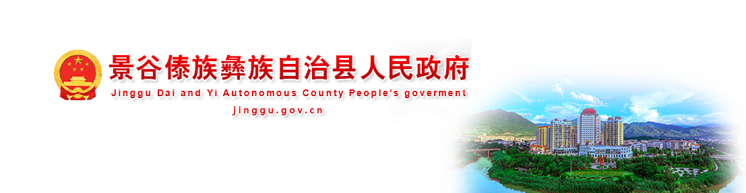
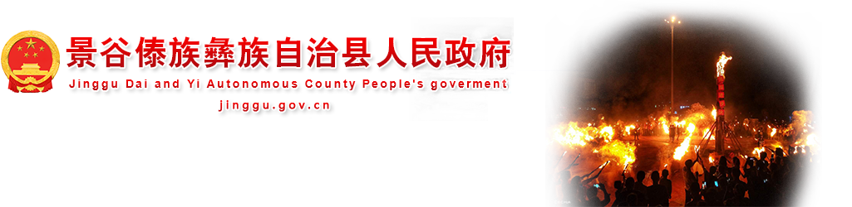
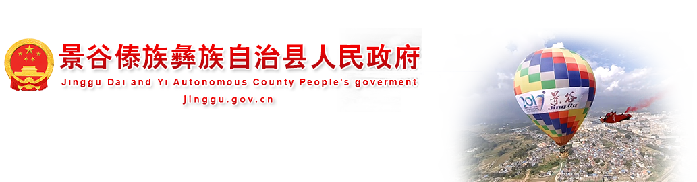
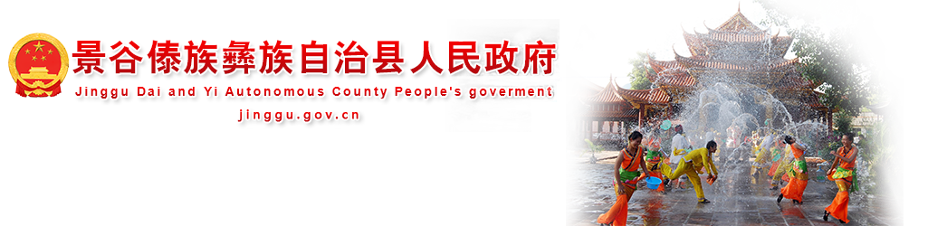
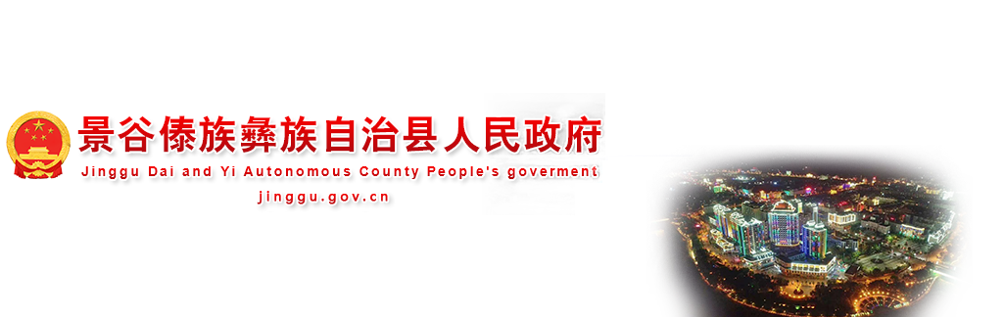
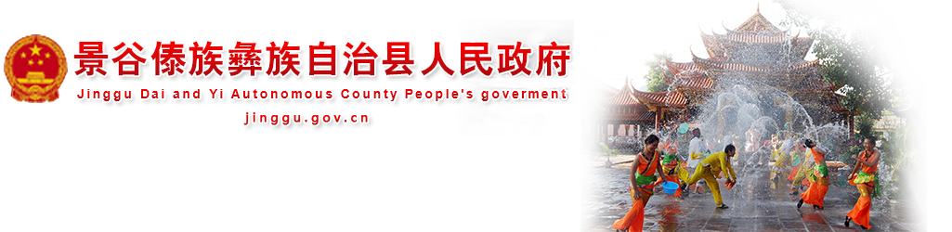
应用维护中！
• 网站首页
• 信息资讯
• 政府信息公开
• 政务服务
• 互动交流
• 千景之谷
• 专题专栏
当前位置： 网站首页 >> 正文
索 引 号 jg6030-05_Z/2023-0911002 公开目录 安全生产 发布机构 景谷县应急局 发布日期 2022-12-20 名称 关于“9·05”县妇幼保健院电梯伤人事故调查报告 文 号 景安办发〔2022〕21号 主 题 词 文 号 景安办发〔2022〕21号 主题分类 安全生产监管 失效日期 2022-12-20 体裁分类 服务对象 公开范围 公开 主 题 词 著录日期 2022-12-20 生效日期 2022-12-20
索 引 号 | jg6030-05_Z/2023-0911002 | 公开目录 | 安全生产
发布机构 | 景谷县应急局 | 发布日期 | 2022-12-20
名称 | 关于“9·05”县妇幼保健院电梯伤人事故调查报告
文 号 | 景安办发〔2022〕21号 | 主 题 词
文 号 | 景安办发〔2022〕21号 | 主题分类 | 安全生产监管 | 失效日期 | 2022-12-20
体裁分类 |  | 服务对象
公开范围 | 公开 | 主 题 词
著录日期 | 2022-12-20 | 生效日期 | 2022-12-20

关于“9·05”县妇幼保健院电梯伤人事故调查报告
2022年9月5日9:27分许，县妇幼保健院二楼2号电梯井内发生电梯伤人事故，造成1人死亡，直接经济损失约80万元。
9月5日9:51分，县应急局办公室接到县妇幼保健院电话报告称：“院内有一部电梯井内夹着1人，有生命危险，情况紧急”。接到报告后，县应急局立即向县人民政府报告，并赶往县妇幼保健院开展调查处理工作。接报后县政府成立了由县政府常务副县长任组长，县纪委监委、县公安局、县应急局、县卫健局、县市场局、县总工会、县人社局、县消防救援大队等部门组成的事故调查处理工作领导小组，成员单位立即对事故进行调查。
事故调查组按照“四不放过”和“科学严谨、依法依规、实事求是、注重实效”的原则，依据《中华人民共和国安全生产法》、《生产安全事故报告和调查处理条例》、《云南省安全生产条例》、《云南省安全生产事故调查暂行规定》等相关法律、法规和规定，通过勘察现场、对有关人员询问、查阅相关资料和现场综合分析，查明了事故发生的经过和原因、认定了事故性质，提出了处理建议和事故防范整改措施意见。现将调查结果报告如下：
一、事故发生单位概况
（一）景谷傣族彝族自治县鹏林电脑有限责任公司基本情况
景谷傣族彝族自治县鹏林电脑有限责任公司，股份制有限责任公司（自然人独资），住所：云南省普洱市景谷县人民路53号，注册资本壹佰万元整，成立日期：2002年12月02日；营业期限：2002年12月02日至2032年12月02日，经营范围：微机配套设备、耗材销售：电脑培训、维修；弱电工程设计与安装；劳务服务；电子产品、机电设备、五金配件、家用电器、灯具、教学实验仪器及设备、办公家具、智能化风格化网络集成产品销售。
（二）景谷傣族彝族自治妇幼保健院基本情况
景谷傣族彝族自治县妇幼保健院（景谷傣族彝族自治县计划生育服务中心），法定代表人：吴应材；宗旨和业务范围：为妇女儿童身体健康提供医疗与保健服务、妇女保健、儿童保健、妇产科、儿科、计划生育、婚前医学检查、优生优育咨询、妇幼卫生技术指导；经费来源：全额拨款；开办资金：3233万元；举办单位：景谷傣族彝族自治县卫生健康局；事业单位法人证书有效期：2020年03月18日至2025年03月18日。
经县市场监管局调查报告分析，县妇幼保健院使用的产品编号为SY10-MC0666-2的电梯产品质量合格，依法办理了使用登记证，设备维修保养正常进行，设备检验合格有效。
二、事故发生经过和事故救援情况

事故现场位于县妇幼保健院2楼2号电梯竖井内，事故中心点位于电梯竖井左侧，井底留有右脚鞋1只，眼镜1副，2号电梯2楼靠近电梯门左侧、导轨撑架、对重护栏上和井底地面上有血迹。因抢救被挤压人员，部分事故现场已被破坏。
（二）事故发生经过
监控画面显示：2022年9月5日9:21分左右，李仕程在县妇幼保健院监控室确认2号电梯内的监控需要维修后，在一楼监控室内无值班人员的情况下从值班室铁皮柜侧面取走电梯专用钥匙，和周涛（与李仕程一起维修电梯监控人员）一起乘2号电梯到达二楼，周涛乘电梯返回一楼，李仕程则停留在二楼电梯门口，电梯门呈关闭状态。在周涛乘电梯返回一楼时，李仕程站在电梯门中间用双手撑在墙上（电梯门旁两侧的墙），之后李仕程用电梯专用钥匙打开二楼2号电梯门，将头伸进电梯井看了看，随后弯下腰将电梯钥匙放一边，起身用左手扶着电梯门，右手拉着导轨撑架，之后侧身抬起右腿搭在导轨撑架上左脚同时也迈上导轨撑架上，左手脱离电梯门整个人进入电梯竖井，此时电梯门关闭，电梯处于可正常运行状态（2号电梯一、三、五层电梯门口没有监控画面，属视角盲区；二、四楼电梯门口的监控显示，李仕程进入电梯井后的时段没有人按电梯门边的按键）。9:27分左右，周涛发现电梯井内有异常，就叫喊李仕程未回应，立即拨打其电话也未接听，李仕程失联，随后周涛即刻从一楼逐层跑到四楼的电梯门口叫喊李仕程，在四楼叫喊李仕程时告诉护士站医生（当天值班护士长黄顺仙）“电梯里面有人在下了”，之后又转身跑到五楼后乘2号电梯右边的电梯返回一楼，在一楼遇见李正涛（县妇幼保健院总务科科长，负责安全管理人员）。李正涛已从黄顺仙（当天值班护士长）打给他的电话中得知电梯井里有人关下的信息，正在打电话给电梯维护员李先良（普洱翔盛电梯有限公司维修人员）。9:41分左右李先良来到现场，随即打开2号电梯门，李正涛就用电筒照看井内：发现井底有红色液体，随即往上看发现李仕程夹在2楼竖井左侧无任何反应，李正涛立即安排李先良维护好现场。
（三）事故救援情况
看到李仕程的情况后，李正涛马上跑到5楼分别向院主要领导作了汇报，院长、副院长立即赶到事发现场后，立即分别拨打电话给119、120、110等相关部门。消防救援大队接报后，及时派出救援人员赶往现场进行救援，于9:52分到达现场并对李仕程开展救援，10:50分李仕程从电梯井被救出，随即120医护人员在现场对其进行抢救后立即送往县人民医院进行救治，11:36分李仕程经医护人员抢救无效后，宣布死亡，至此救援救治结束。
（四）死者基本情况
李仕程，男，彝族，已婚，1987年2月生，云南省普洱市景谷傣族彝族自治县益智乡派出所直管公共户。
经县公安司法鉴定中心法医鉴定：死亡原因系身体严重受挤压窒息死亡。
三、事故造成的人员伤亡和直接经济损失
经调查核实，事故造成1人死亡，直接经济损失约80万元。

(一)直接原因
监控维修人员在未采取任何有效的安全防护措施打开电梯门，冒险进入电梯竖井，人为造成电梯故障，导致事故发生。
(二)间接原因
（1）安全意识不强。作业人员对施工现场存在的危险因素认识不足，忽视自身安全，思想麻痹大意、违规作业；（2）安全教育和培训不到位。从业人员未经安全生产教育和培训，不熟悉有关的安全生产规章制度和操作规程及本岗位的安全操作技能；（3）安全生产责任落实不到位。主要负责人对施工现场督促、检查工作不足，未及时发现和消除生产安全事故隐患；（4）现场安全管理不到位。作业人员对危险作业场所存在的风险研判不到位，未安排专人对现场进行监管，未及时发现、制止、纠正违反操作规程的行为；（5）安全防护措施落实不到位。未按规定为从业人员提供符合国家或者行业标准的劳动防护用品，并监督、教育从业人员按照使用规则佩戴、使用。
(三)事故性质
经调查认定，此次事故为一般生产安全责任事故。
五、事故责任认定以及对事故责任者的处理建议
（一）事故责任人员的责任认定及处理建议
1.李仕程，男，彝族，景谷傣族彝族自治县鹏林电脑有限责任公司股东、董事会监事长、监控设备安装维修技术人员，对施工作业现场存在的危险因素认识不足，未能正确判断施工作业现场存在的危险因素，忽视自身安全，思想麻痹大意，冒险进入电梯竖井。违反了《中华人民共和国安全生产法》第五十七条、第五十八条和《云南省安全生产条例》第三十二条第（一）、（二）项之规定，对事故负有直接责任，鉴于在事故中死亡，建议不予追究相关责任。
2.罗开富，男，汉族，景谷傣族彝族自治县鹏林电脑有限责任公司法人、总经理、直接管理者，未认真履行安全生产职责、安全生产第一责任人责任落实不到位。未按规定督促、检查本单位安全生产工作，及时发现消除安全事故隐患；安全教育和培训不到位，未制定并实施本单位安全生产教育和培训计划，从业人员不熟悉有关的安全生产规章制度和安全操作规程。违反了《中华人民共和国安全生产法》第二十一条第（一）、（二）、（三）、（五）和《云南省安全生产条例》第十六条、第十七条第（一）、（二）、（四）之规定，依据《中华人民共和国安全生产法》第九十五条第（一）项之规定，对此次事故负有直接领导责任，建议对罗开富给予行政处罚。
（二）对事故责任单位的责任认定及处理建议
1.景谷傣族彝族自治县鹏林电脑有限责任公司，是施工作业主体责任单位，安全生产责任落实不到位。未落实企业安全生产主体责任，督促、检查本单位安全生产工作，及时消除生产安全事故隐患；安全教育和培训不到位，未对从业人员进行安全生产教育和培训，从业人员不具备必要的安全生产知识，不熟悉有关的安全生产规章制度和安全操作规程和掌握本岗位的安全操作技能；施工现场安全管理不到位，未安排专人进行现场安全管理，施工现场缺乏有效的外部监督；未向从业人员如实告知作业场所和工作岗位存在的危险因素、防范措施以及事故应急措施；未督促、教育从业人员按照使用规则佩戴、使用劳动防护用品。以上行为违反了《中华人民共和国安全生产法》第二十八条第一、四款、第四十三条、第四十四条第一款、第四十五条和《云南省安全生产条例》第十七条第（一）、（二）、（四）项、第十八条、第十九条、第二十一条、第二十二条之规定。依据《中华人民共和国安全生产法》第一百一十四条第一款第（一）项之规定。建议对景谷傣族彝族自治县鹏林电脑有限责任公司给予行政处罚。
2.责成景谷傣族彝族自治县鹏林电脑有限责任公司妥善处理事故善后工作。
3.县妇幼保健院履行安全监管职责不到位，责令县妇幼保健院加强院内安全监督管理，认真排查、整改各项安全风险隐患，并把排查整改情况及时上报县卫健局。
六、事故防范和整改措施
（一）各乡（镇）、有关部门、企事业单位要深刻汲取“9·05”事故的沉痛教训，牢固树立科学发展、安全发展理念，牢牢坚守“发展决不能以牺牲人的生命为代价”这条红线。要把安全生产纳入经济社会发展总体规划，建立健全“党政同责、一岗双责、齐抓共管”的安全生产责任体系，坚持“管行业必须管安全、管业务必须管安全、管生产经营必须管安全”的原则，把安全责任落实到领导、部门、岗位、人员，谁踩红线谁就要承担后果和责任，严格落实管理责任，依法依规，严管严抓。
（二）各企业要认真落实企业主体责任，主要负责人要严格履行本单位安全生产工作第一责任人职责，要建立、完善安全管理制度及措施，切实明确安全生产的责任人员、责任范围。要抓好安全生产工作各项措施的落实，认真查摆企业安全生产管理工作中存在的问题和薄弱环节，深刻剖析问题根源，举一反三开展安全隐患排查治理，加强对作业现场安全管理，做好现场安全风险研判，将安全隐患消灭在萌芽状态，防止类似事故再次发生。
（三）各乡（镇）、各部门、各企事业单位要认真执行国家相关法律法规的规定，加强机械设施设备维修保养，确保各类设施设备运行安全；要强化安全管理人员和从业人员安全教育培训和技术技能培训，做到不培训不上岗、不持证不上岗，切实增强从业人员的安全意识和安全风险辨识能力，严格违规操作行为，增强生产过程中的自保、互保意识，严防各类事故发生。

“9·05”县妇幼保健院电梯伤人事故调查处理工作领导小组
2022年9月30日

中国政府网 中华人民共和国中央人民政府网
省政府机构网站 云南省人民政府网
市县区政府网站 普洱市人民政府网 思茅区人民政府网 宁洱县人民政府网 墨江县人民政府网 孟连县人民政府网 景东县人民政府网 澜沧县人民政府网 西盟县人民政府网 江城县人民政府网 镇沅县人民政府网
友情链接 普洱公积金查询

备案号：滇ICP备17007832号-2 网站统计 网站地图
滇公网安备 53082402530838号 网站标识码：5308240003



